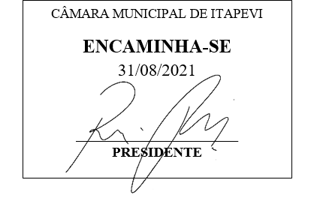

INDICAÇÃO nº 1925/2021
Súmula: Solicita providências do Executivo junto a Secretaria Municipal de Desenvolvimento Urbano e Habitação, aos cuidados do Sr. Walter Tanoue Hasegawa para que realize a colocação de poste de iluminação no final da rua Açu, altura do nº 94- Jardim Briquet, neste município.
INDICO à Mesa, na forma regimental vigente, que seja oficiado ao Excelentíssimo Igor Soares Prefeito Municipal, junto a Secretaria de Infraestrutura e Serviços Urbanos, para que realize a colocação de poste de iluminação no final da rua Açu, altura do nº 94- Jardim Briquet, neste município.
JUSTIFICATIVA
Senhor Presidente,
Senhores Vereadores,
Senhoras Vereadoras.
Devido a situação que se encontra, moradores tem me procurado para pedir a colocação do poste de iluminação no final da rua supracitada, visto que o último poste fica há mais de 40 metros de distância do local pedido. Moradores relataram que devido o fim da rua ser muito escuro, jovens aproveitam para usar drogas no local, o que tem incomodado os residentes da região. Acreditamos que havendo uma boa iluminação na rua irá inibir a incidência desse ato no local e os moradores ficarão mais confortáveis.
Cabe me informar que esse pedido já foi objeto de indicação nº 834/2021 deste vereador.
Portanto, peço que analisem e realizem a benfeitoria assim que possível.

Sala das Sessões Bemvindo Moreira Nery, 25 de agosto de 2021.

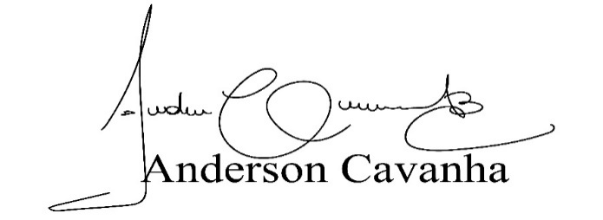
(Bruxão Cavanha – PL)
Vereador

